Всероссийский профориентационный технологический конкурс с международным участием
«Инженерные кадры России»

СЕЗОН 2025-2026
ПАСПОРТ ПРОЕКТА

«Роботы в помощь предприятию АО «Радий»
МУ ДО «ЦДО» КМР
Челябинская область
Каслинский муниципальный район

2025 г.

СОДЕРЖАНИЕ:
1. Визитка команды…………………………………………………2
2. Актуальность проекта……..……...………………........................4
3. Цели и задачи проекта…………………………………..………..4
4. Знакомство с историей предприятия………………………….....5
5. Техническая часть ………………………………………………..6
6. Функции роботов ………………………………………………...6
7. Заключение………………………………………………………17
8. Используемая литература………………………………………18

Визитка команды

Мы проживаем в Каслинском муниципальном районе Челябинской области. Численность населения нашего муниципалитета на 2025 год -
29 118 человек.
Касли – это город с богатой историей, прежде всего, благодаря своему знаменитому художественному литью из чугуна. Основой этого ремесла служит старинный уральский литейный завод ПАО «Мечел».
Не менее важным для города является предприятие АО «Радий» занимающийся разработкой и производством передовой радиоэлектронной аппаратуры.
Мы с ребятами посещаем кружок робототехники и лего в Муниципальном учреждении дополнительного образования «Центр дополнительного образования» Каслинского муниципального района, который находится по адресу: город Касли, улица Лобашова, дом 137 (телефон – 8(35149)2-50-57).
Наша команда «Кибер - поколение» наш девиз: вперёд без сомнения!
Наша эмблема

Члены команды:
Кравцов Антон Николаевич 10 лет 4 класс,капитан команды.
Гонтарь Михаил Сергеевич 9 лет 3 класс
Тренер:
- Жарынина Татьяна Алексеевна, педагог дополнительного образования
МУ ДО «ЦДО» КМР

Краткие сведения о проекте
Актуальность проекта
Робототехника – это захватывающая востребованная область. Роботы уже активно вошли в нашу жизнь, выполнения сложные задачи, которые ранее требовали участие человека. Например, пылесосы облегчающие уборку дома, ассистенты парковки для водителей, электронные каталогизаторы в библиотеках, роботизированные системы, ассистирующие хирургам в операционных, а также промышленные роботы, выполняющие покраску, сварку, упаковку и сушку на производстве. В целом, робототехника упрощает нашу жизнь и повышает эффективность.
Считаем свой проект актуальным, так как современный мир невозможно представить без роботов помощников.
Наша цель: создать роботов для предприятия АО «Радий».
Мы поставили перед собой задачи:
1.создать робот фрезеровщик, робот конвейер.
2.запрограммировать роботов и привести в действие.
План работы
  - Поиск информации в интернет ресурсах о функциях роботов на
предприятии (фрезеровщик, конвейер).
  - Продумать модель каждого робота.
  - Сконструировать и запрограммировать роботов.
  - Защитить проект.

Знакомство с историей предприятия.
История АО «Радий» начинается с 1927 года в Харькове. Завод выпускал радиотехнику для Красной Армии и Военно - Морского Флота.
С началом Великой Отечественной войны и приближением фронта к Харькову, в 1941 году было принято решение об эвакуации завода в посёлок Касли Челябинской области.
В послевоенные годы завод продолжал выпуск спецтехники для Советской Армии, Военно - Морского Флота и Военно - Воздушных Сил.
В начале 1970-х годов на заводе начался выпуск изделий охранно -пожарной сигнализации и продукции производственно-технического назначения.
Сегодня АО «Радий» осуществляет важнейшие государственные и гражданские заказы. Он один из лидеров в России по разработке и производству систем и приборов для метеозондирования, способных выполнять свои функции даже в суровых условиях Арктики и Антарктики.
На заводе производят
- технические средства охранно - пожарной сигнализации;
- спецтехнику для Министерства обороны Российской Федерации;
- метеозонды для Росгидромета;
- бытовую электронику;
- печатные платы;
- инструменты;
- металлические и пластмассовые корпуса.

Техническая часть
Конструирование и программирование
Для создания проекта мы использовали конструктор
Lego WeDo 2.0 и конструктор
Программная среда Lego WeDo

Функции роботов

Сверлильный станок

Нужен на предприятии АО «Радий» для формирования сквозных и глухих отверстий разного диаметра и глубины в твёрдых материалах, таких как металл, дерево, пластик и камень.

Виды сверлильных станков по конструктивным особенностям:
- Вертикальные — используются преимущественно для простых операций по металлу и дереву.
- Горизонтальные — позволяют обрабатывать крупногабаритные изделия сложной конфигурации.
- Универсальные — совмещают оба типа и подходят для широкого спектра производственных задач.
Некоторые области использования сверлильных станков на предприятии:
- Металлообработка — производство деталей машин и механизмов, изготовление металлических конструкций и элементов крепежа.
- Сборка металлоконструкций — для отверстий в балках, колоннах, фермах для соединения элементов.
- Приборостроение — изготовление высокоточных деталей с отверстиями малого диаметра.
- Автомобилестроение — сверление отверстий в корпусах двигателей, блоках цилиндров, кронштейнах, валах.

Конвейер нужен на предприятии АО «Радий» (Касли) для перемещения грузов — сыпучих, кусковых или штучных. Это оборудование — неотъемлемая часть производственного процесса, которое позволяет:
- Транспортировать сырьё, комплектующие и готовую продукцию в непрерывном режиме.
- Автоматизировать перемещение компонентов и готовых изделий на заводах.
- Разделять или объединять потоки, сортировать, отбраковывать или переворачивать продукцию.
- Наклеивать этикетки или упаковывать продукцию.
Для решения задач на предприятии используют разные виды конвейеров, например:
- Ленточные — для перемещения насыпных, кусковых и штучных грузов на короткие и дальние расстояния. Могут быть горизонтальными или наклонными.
- Пластинчатые — для перемещения в горизонтальной плоскости или с небольшим уклоном штучных грузов и крупнокусковых грузов.
- Скребковые — для перемещения сыпучих или кусковых грузов по желобу или трубе с помощью движущихся скребков.
Сверлильный станок
Создан из Lego WeDo 2.0
Программная среда Lego WeDo
Для создания робота были использованы
- Смартхаб - 1
- Средний мотор - 1
- Датчик наклона -1
- Основные детали (штифты, балки, пластины, кирпичики, зубчатая рейка, рамка, круглая плитка, круглый кирпичик, зубчатое колесо, втулка)
Технология сбора робота сверлильного станка
Для создания сверлильного станка требуется основание, на нем будет установлен смартхаб. Далее устанавливается средний мотор, датчик наклона и подключаются к смартхабу.
После сборки сверлильного станка создаём программу, подключаем смартхаб по блютусу и приводим в действие.
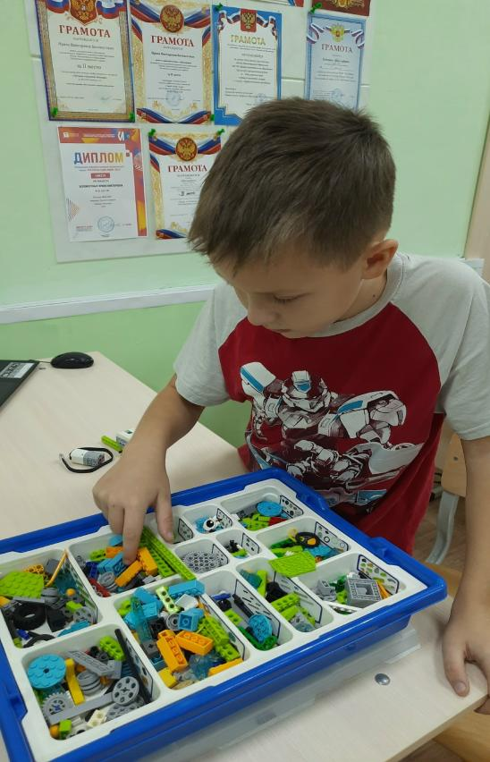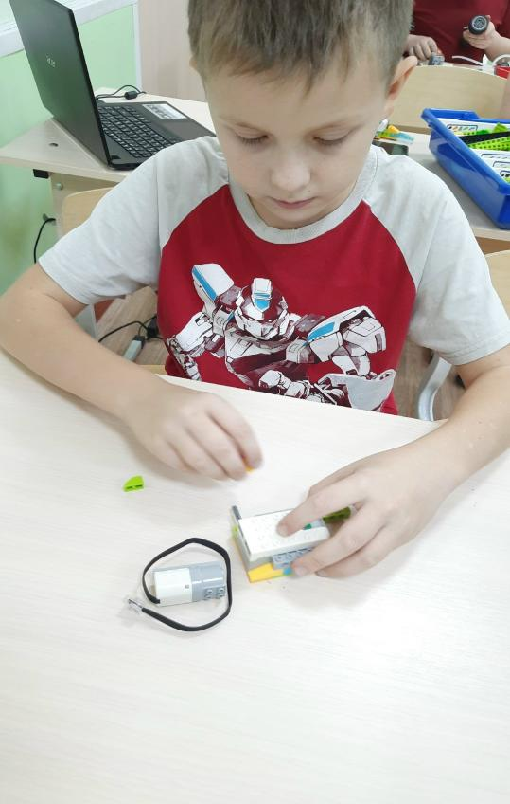
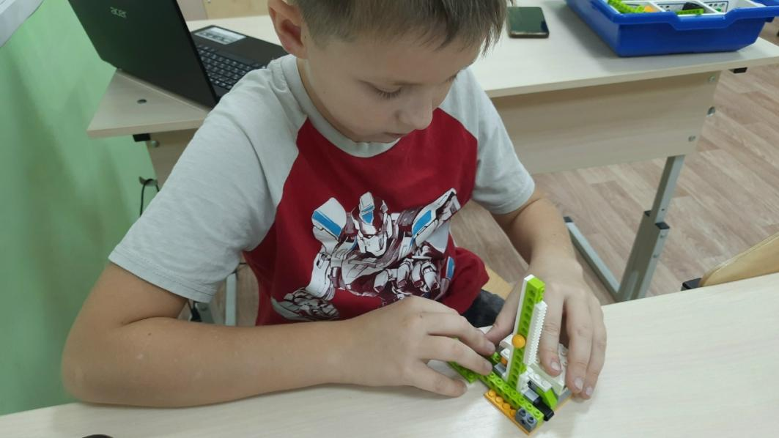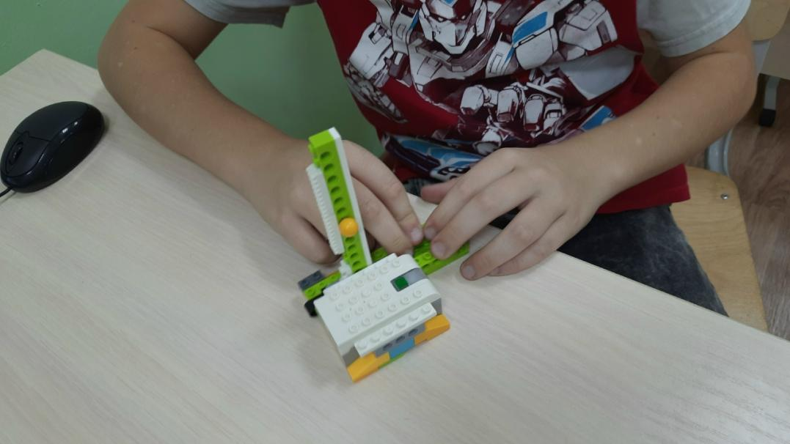

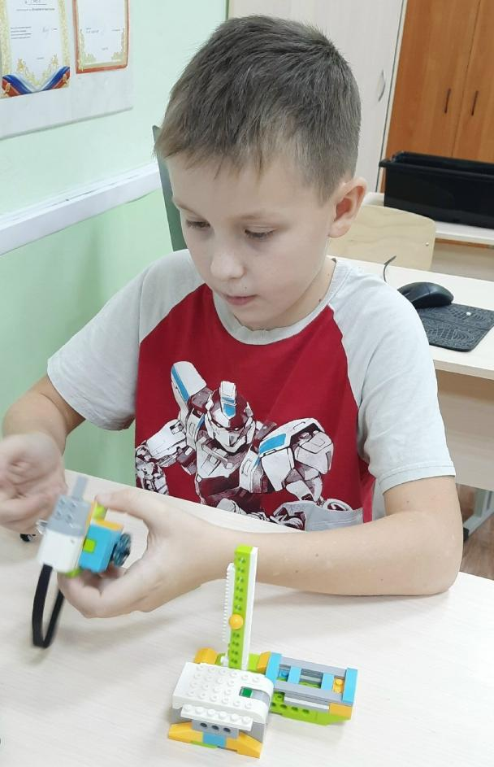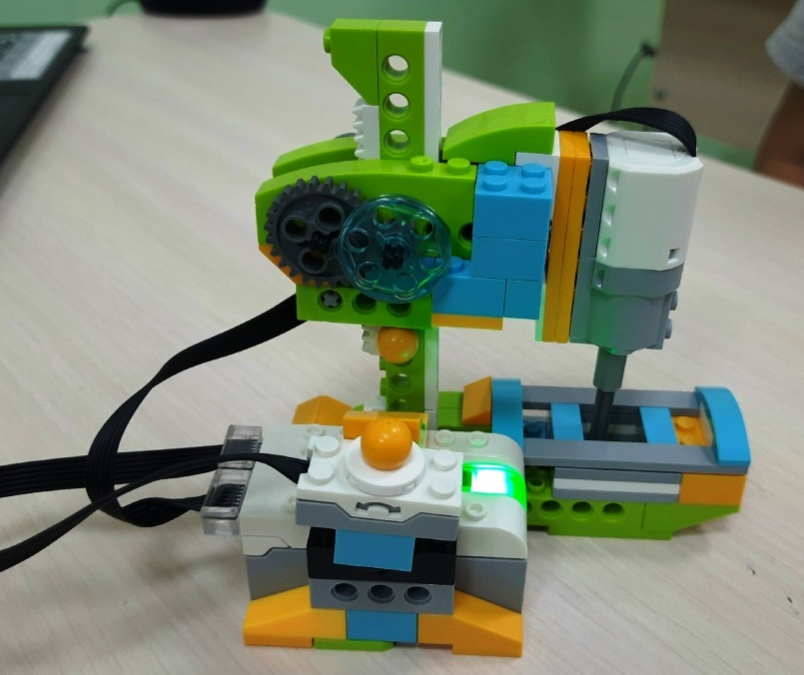
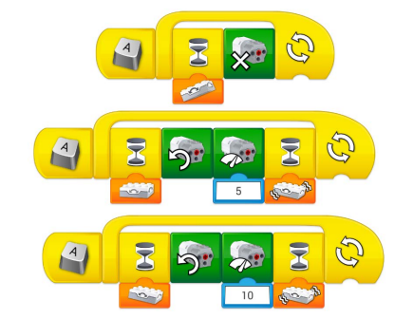

Конвейер
Создан из Lego WeDo 2.0
Программная среда Lego WeDo
Для создания робота были использованы
- Смартхаб – 1шт
- Средний мотор – 1шт
- Жёлтый ремень – 1 шт
- Детали конструктора (ступица, шины, зубчатое колесо, втулки, угловая пластина, рамная пластина, плитка, круглая пластина, ось, балка, соединительные штифты)
- Датчик перемещения -1.
- Лента из бумаги
Технология сборки робота конвейера
Используя детали конструктора лего, собрали начальную конструкцию конвейера, где установили двигатель и смартхаб.
Далее из основных деталей лего доработали конструкцию,
добавили зубчатые колеса и датчик движения, установили листы бумаги которые будут передвигаться перемещая предметы.
Потом запрограммировали конвейер и запустили.
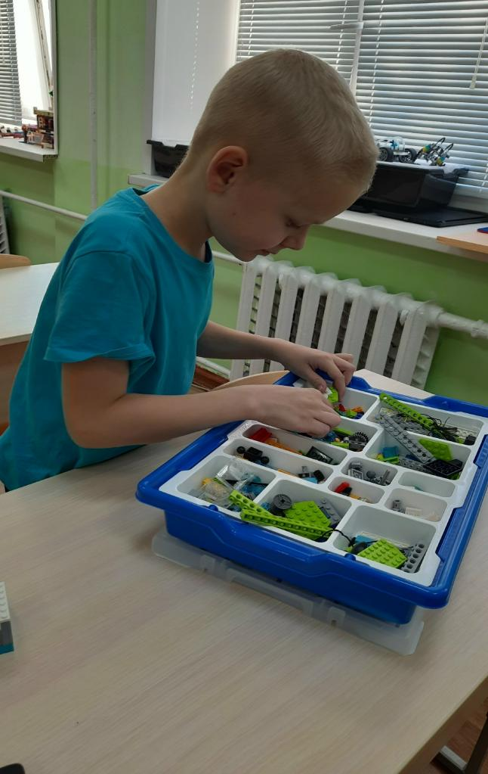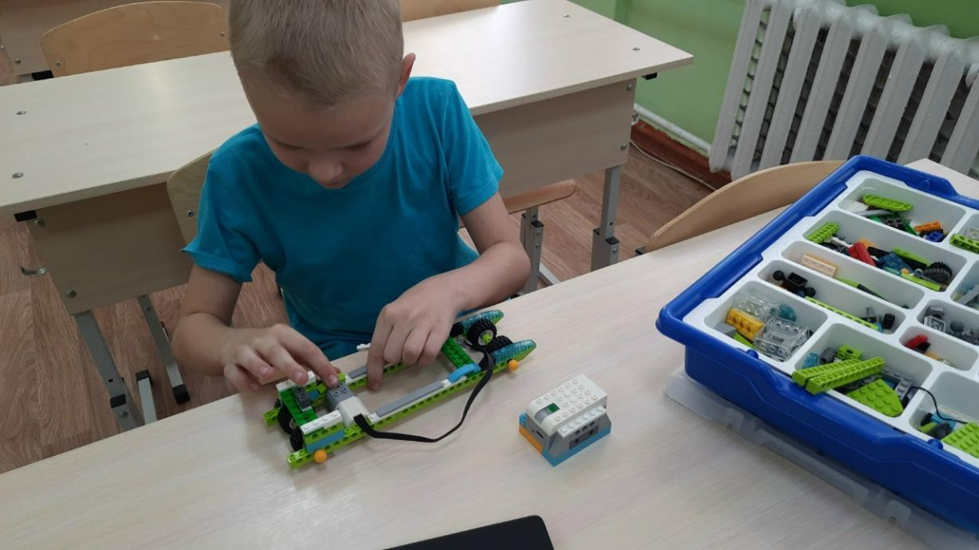
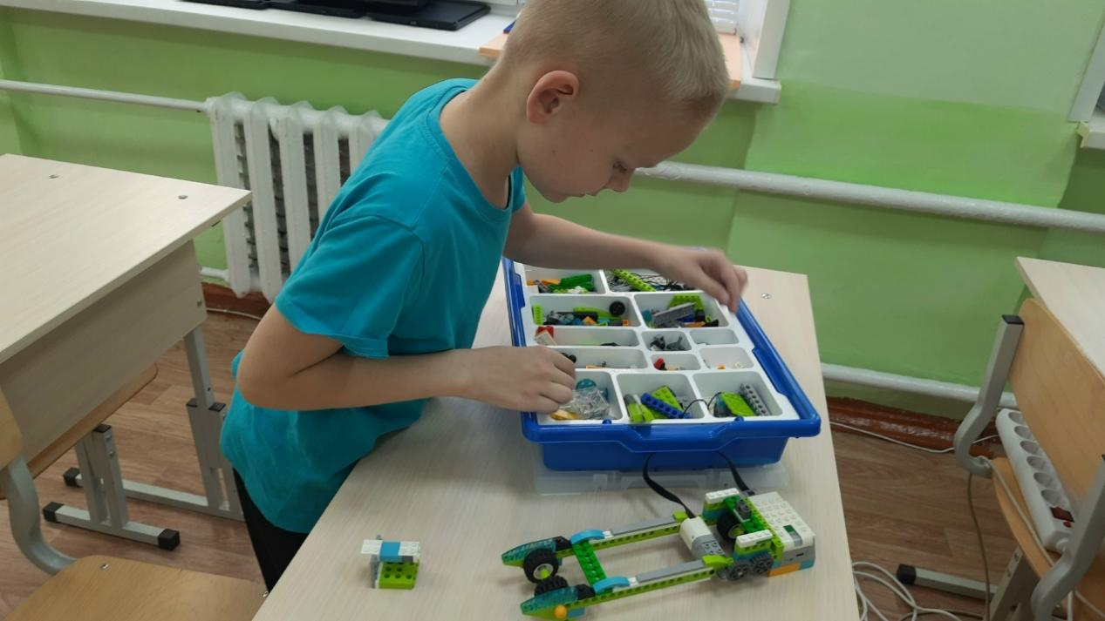
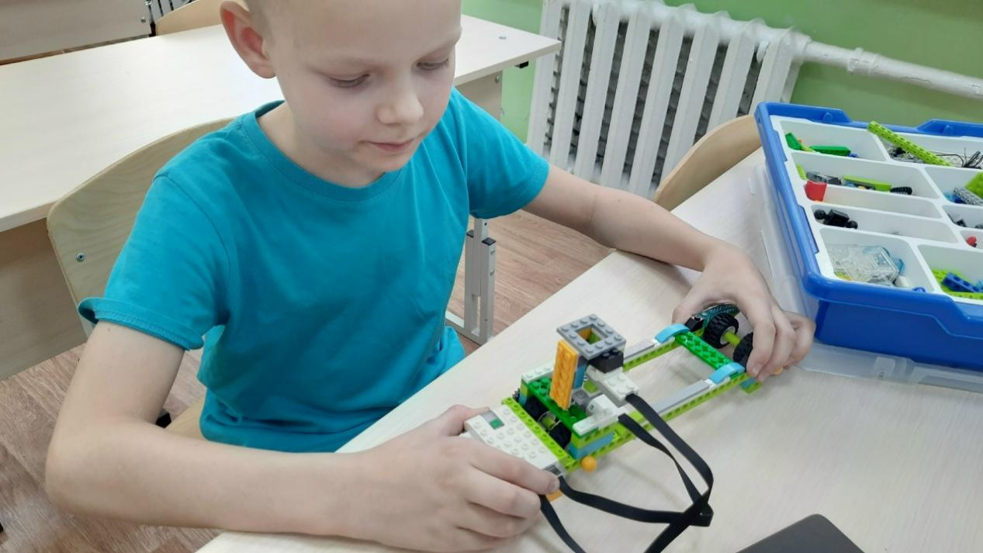
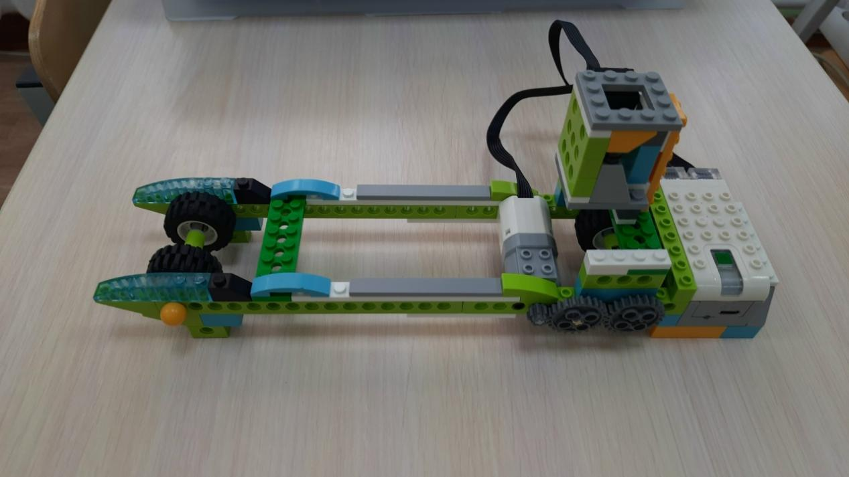
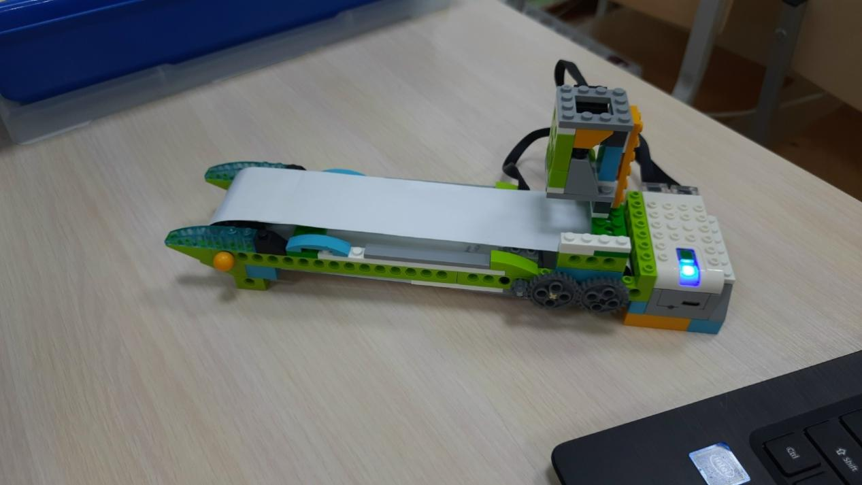
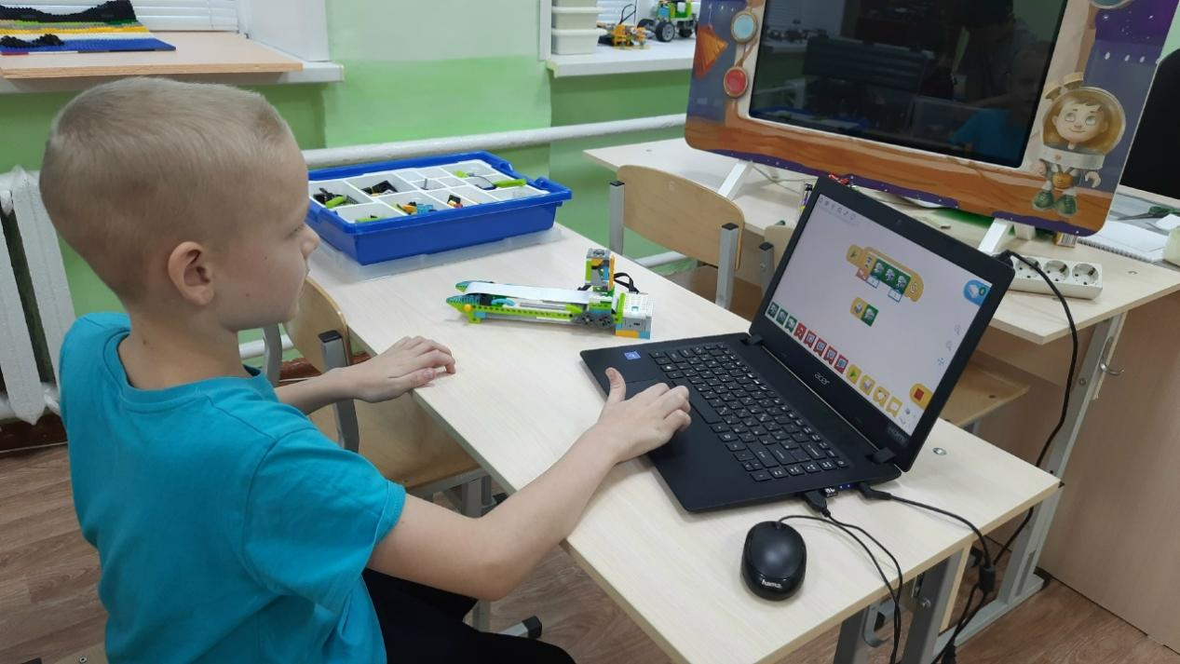
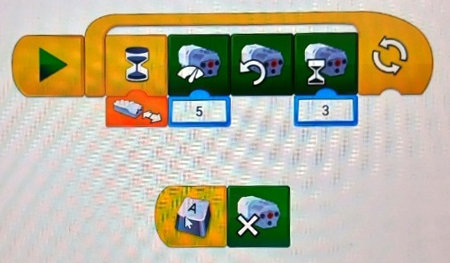

Заключение
В ходе проектной деятельности мы познакомились с историей становления завода АО Радий. По завершению проектной деятельности, мы поняли, что достигли своей цели и справились с поставленными задачами.
Создали робота - сверлильный станок и робота конвейер, для предприятия АО Радий.
Робот сверлильный станок – это надёжный помощник. Он берет на себя всю тяжёлую работу, избавляя человека от необходимости сверлить вручную. Это не только экономит силы, но и делает процесс безопаснее, защищая от случайных травм.
Робот конвейер – это помощник, автоматизирующий рутинный и тяжелый труд. Он повышает скорость и эффективность, а главное – обеспечивает безопасность работников, снижая риск травм. Конвейер позволяет людям сосредоточиться на более безопасных задачах, оставляя машинам монотонную. и опасную работу.
Роботы запрограммированы и приведены в действие.
Выполнив этот проект, мы попробовали себя в роли инженера -изобретателя и на практике познакомились с современными технологиями.
Проведя данную работу, мы сделали вывод: что создавать роботов - это очень увлекательное занятие, которое требует много знаний и стремления.

Список литературы
  - https://www.lego.com/ru-ru/mindstorms/
  - Индустрия развлечений. ПервоРобот. Книга для учителя и сборник проектов. LEGO Group, перевод ИНТ, - 87 с., илл.
  - Кружок робототехники, [электронный pecypc]//http://lego.rkc-74.ru/index.php/-lego-.
  - В.А. Козлова, Робототехника в образовании [электронный ресурс]/^йр://^о.гкс- 74.ru/index.php/2009-04-03-08-35-17, Пермь, 2011 г.
  - Филиппов С.А. Робототехника для детей и родителей. С-Пб, «Наука», 2011г.
  - АО Радий http://radiy.ru/о-предприятии/наша-история/

